绝密★启用前
济南市2023年八年级学业水平考试
生物试题
本试卷共8页，满分100分。考试用时60分钟。
注意事项：
1.答卷前，考生务必将自己的姓名、准考证号、座号等填写在答题卡和试卷指定位置上
2.回答选择题时，选出每小题答案后，用2B铅笔把答题卡上对应题目的答案标号涂黑。如需改动，用橡皮擦干净后，再选涂其他答案标号。回答非选择题时，用0.5mm黑色签字笔将答案写在答题卡上。写在本试卷上无效。
3.考试结束后，将本试卷和答题卡一并交回。
一、选择题：本题共25小题，每小题2分，共50分。每小题只有一个选项符合题目要求。
1. 济南的冬天，垂柳纷纷落叶，而松树依然葱绿。这种现象体现了（ ）
A. 垂柳不适应寒冷的环境 B. 松树比垂柳更高等
C. 垂柳和松树都适应寒冷的环境 D. 垂柳和松树存在着竞争关系
2. 下列关于细胞分裂及细胞分化的叙述正确的是（ ）
A. 动植物细胞分裂时都是细胞质先一分为二
B. 癌细胞在各种因素的影响下不断分裂而不分化
C. 由于细胞内遗传物质的不同，细胞分化形成了不同的组织
D. 人的神经细胞高度分化，正常情况下仍具有细胞分裂能力
3. 如图是光学显微镜结构图，下列叙述错误的是（ ）
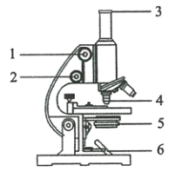
A. 转动1使镜筒下降，此时眼睛要从侧面注视4
B. 显微镜的放大倍数是3和4放大倍数的乘积
C. 调节5上的光圈可以改变视野的大小
D. 6是反光镜，分为凹面镜和平面镜
4. 5月22日是“国际生物多样性日”，今年的主题是“从协议到协力：复元生物多样性”。下列有关生物多样性的叙述错误的是（ ）
A. 生物多样性是地球上的生物经过几十亿年发展进化的结果
B. 强调保护生物多样性，并不意味着禁止开发和利用生物资源
C. 生物多样性包括基因的多样性、遗传的多样性和生态系统的多样性
D. 就地保护是保护生物多样性的根本途径，其主要形式是建立自然保护区
5. 下列关于植物类群的说法错误的是（ ）
A. 藻类植物没有根、茎、叶的分化
B. 苔藓植物可以当做监测空气污染程度指示植物
C. 蕨类植物有根、茎、叶的分化，具有输导组织
D. 所有的植物体都是由六大器官组成的
6. 曲线a表示某植物在环境温度为25℃（该植物光合作用的最适温度）时，其光合作用强度随光照强度的变化情况，在M点时出现曲线b的原因可能是（ ）
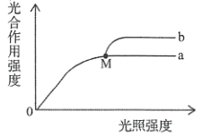
A 适当提高了温度 B. 适当增加了二氧化碳浓度
C. 适当增加了光照强度 D. 适当增加了氧气浓度
7. 良好的饮食习惯与均衡的营养能够保证身体正常生长发育。图一为中国居民“平衡膳食宝塔”，图二曲线表示淀粉、脂肪和蛋白质在消化道中被消化的程度。下列叙述错误的是（ ）
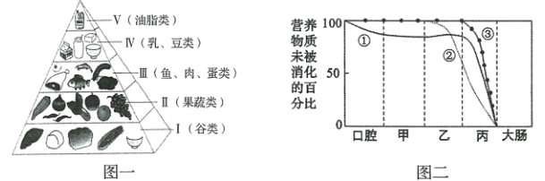
A. 图一I层食物中淀粉的消化过程可用图二中曲线①表示
B. 图一Ⅱ层食物中含有丰富的维生素C，适量食用可预防坏血病
C. 青少年正处于生长发育关键期，要适量多吃图一中Ⅲ、Ⅳ层食物
D. 图一中V层食物最初被消化的部位是图二中的乙部位
8. 下列有关人体呼吸系统的叙述错误的是（ ）
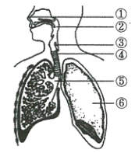
A. 食物和气体的共同通道是③
B. ①②③④⑤对吸入的空气有清洁、温暖、湿润的作用
C. ⑥由大量肺泡组成，是气体交换的主要部位
D. 外界气体进入肺的路线：鼻腔→咽→喉→气管→支气管→肺
9. 下列有关人体疾病的叙述正确的是（ ）
A. 由HIV引起的遗传病是艾滋病
B. 缺乏维生素A可导致夜盲症
C. 幼年时甲状腺激素分泌过多会患巨人症
D. 幼年时生长激素分泌不足会患呆小症
10. 如图是心脏的结构示意图，下列叙述正确的是（ ）
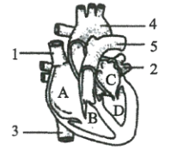
A. 肺循环的起点是D
B. 5是主动脉，内流动脉血
C. 心脏每跳动一次，就是心脏收缩和舒张各一次
D. 当B和D收缩时，A、B间和C、D间的瓣膜张开
11. 正常情况下，肾小囊腔中的液体与肾小球中的液体相比，缺少的成分是（ ）
A. 尿素、大分子蛋白质 B. 血细胞、葡萄糖
C. 葡萄糖、大分子蛋白质 D. 血细胞、大分子蛋白质
12. 下列关于动物类群的主要特征，叙述错误的是（ ）
A. 腔肠动物和扁形动物都有口无肛门 B. 软体动物和节肢动物都有外骨骼
C. 两栖动物和鱼类都属于脊椎动物 D. 鸟类和哺乳动物都属于恒温动物
13. 图一是人血细胞形态示意图，图二是小鱼尾鳍内血液流动示意图。下列叙述正确的是（ ）
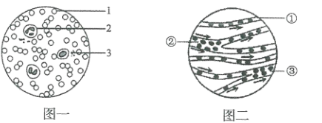
A. 图一所示细胞1、2、3都可以用来做DNA亲子鉴定
B. 人体出现炎症时，图一所示细胞2的数量会增加
C. 图二中判断②为毛细血管的主要依据是只允许红细胞单行通过
D. 图二中三种血管内的血流速度为③>①>②
14. 下列关于动物生殖和发育的叙述正确的是（ ）
A. 黄蜂的发育过程与蝗虫的发育过程相比，多了蛹期
B. 两栖动物生殖和发育的特点是体内受精、变态发育
C. 受精的鸟卵由母体产出后，胚盘才开始发育成胚胎
D. 鸟卵的卵壳膜、卵白和卵黄共同构成了一个卵细胞
15. 如图为手被针扎后的缩手反射及痛觉形成过程示意图。下列有关叙述正确的是（ ）
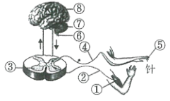
A. 缩手反射属于条件反射
B. 缩手反射的感受器是①
C. 缩手后感到疼痛，痛觉中枢位于⑦
D. ②受损后，有痛觉，无法完成缩手反射
16. 下列实验中，所用材料器具与使用目的相符的是（ ）
选项 | 实验名称 | 材料器具 | 使用目的
A | 模拟眼球成像 | 凹透镜 | 模拟眼球的晶状体
B | 探究唾液对淀粉的消化 | 碘液 | 可验证有麦芽糖生成
C | 观察青霉 | 放大镜、显微镜 | 观察菌丝的形态、结构
D | 观察肾蕨 | 显微镜 | 观察孢子囊

A. A B. B C. C D. D
17. 下列关于根尖和芽的叙述错误的是（ ）
A. 根尖生长最快的部位是伸长区 B. 幼叶将来发育成茎和叶
C. 根尖吸水的主要部位是成熟区 D. 枝条是由芽发育来的
18. 下列农业生产的实例中，利用植物有性生殖原理的是（ ）
A. 通过品种间的杂交，培育高产抗病水稻 B. 运用组织培养技术，快速繁殖马铃薯
C. 将水蜜桃嫁接到毛桃上，保持优良性状 D. 将石榴枝条进行压条，利于快速生根
19. 下列对图中各曲线的分析，正确的是（ ）
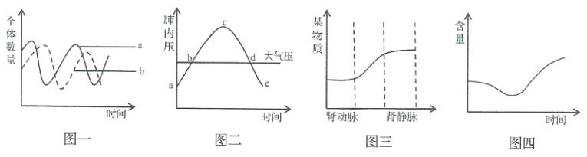
A. 图一是某生态系统中蝗虫和麻雀两种生物的数量随时间的变化曲线，a代表蝗虫
B. 图二是肺内压随时间的变化曲线，ce段表示吸气过程，膈肌处于收缩状态
C. 图三曲线表示人体血液流经肾脏后某物质含量的变化情况，该物质可能是尿素
D. 图四曲线能反映出大豆种子萌发长成幼苗的过程中水分含量的变化
20. 如图为花的结构示意图，下列叙述错误的是（ ）
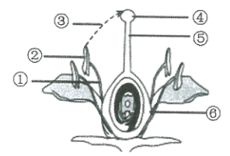
A. ①和②构成雄蕊，②中含有花粉 B. ③表示的传粉方式是自花传粉
C. ④是柱头，可分泌黏液刺激花粉萌发 D. 该花主要结构由④⑤⑥组成
21. 下列有关人类生殖和发育的叙述正确的是（ ）
A. 精子和卵细胞结合及胚胎发育的场所均为子宫
B. 胎儿通过脐带与母体进行物质交换
C. 男孩在青春期喉结增大与雄性激素的分泌有关
D. 身高和体重迅速增长是青春期发育最突出的特征
22. 为探究含氮、磷、钾的无机盐对玉米幼苗生长状况的影响，某生物兴趣小组设计了如下实验。下列叙述错误的是（ ）
组别 | 甲组 | 乙组 | 丙组 | 丁组
无机盐类型 | 适量含氮、磷、钾的无机盐 | 适量含氮、磷的无机盐 | 适量含氮、钾无机盐 | 适量含①的无机盐
实验现象 | 叶片正常 | 叶片异常 | 叶片异常 | 叶片异常

A. ①处应填“磷、钾”，该实验共有3组对照实验
B. 探究过程中，往往需要进行重复实验，目的是提高实验数据的准确性
C. 为探究含磷的无机盐对玉米幼苗的影响，应选用甲、乙两组进行对照实验
D. 根据以上实验可得出的结论是：该植物的生长需要含氮、磷、钾的无机盐
23. 生物技术影响着人类生活。下列有关生物技术应用的叙述正确的是（ ）
A. 面包松软多孔是因为酵母菌发酵产生二氧化碳
B. 真空包装保存香肠能杀死食品内的各种微生物
C. 乳酸菌在无氧的条件下将牛奶中的蛋白质转化成乳酸
D. 用低温冷冻的方法保存新鲜蔬菜是为了抑制微生物的繁殖
24. 科学家将某种固氮菌的固氮基因植入西红柿植株中，西红柿植株细胞便获得了固氮能力。下列实例中所应用的技术与此项技术相同的是（ ）
A. 抗虫棉的培育 B. 试管婴儿的诞生
C. 太空椒的培育 D. “多莉”羊的诞生
25. 下列科学家与其主要贡献对应错误的是（ ）
选项 | 科学家 | 主要贡献
A | 施莱登和施旺 | 通过观察和论证，共同创建了“细胞学说”
B | 米勒 | 说明了原始地球条件下由无机物形成有机大分子物质是可能的
C | 巴斯德 | 通过曲颈瓶实验，证实使肉汤变质的微生物来自于空气
D | 孟德尔 | 通过豌豆杂交实验，揭示了生物遗传的基本规律

A. A B. B C. C D. D
二、非选择题：本题共6小题，共50分。
26. 番茄，酸甜可口，营养丰富，深受人们喜爱。某校生物兴趣小组对大红果番茄“钻红2号”进行了栽种和探究。图一是番茄生长发育过程图；图二是制作番茄果肉细胞临时装片的部分过程图；图三是显微镜下番茄果肉细胞示意图。请据图分析回答下列问题：
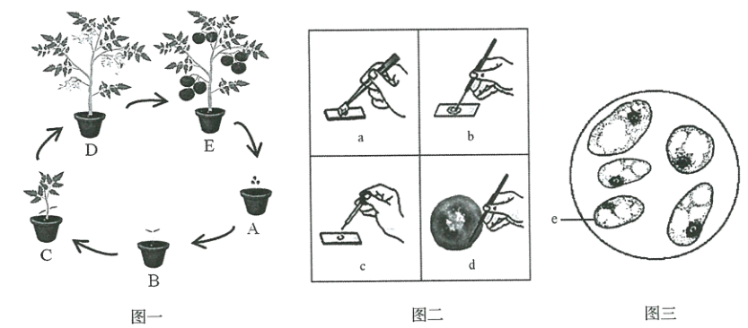
（1）番茄植株个体发育的起点是______；从A到B的过程中，种子萌发最先突破种皮的结构是______；从D到E的过程中，形成果实和种子前必须经过______两个生理过程。
（2）图二中制作番茄果肉细胞临时装片的正确顺序是______（填字母），步骤c中滴加的液体是______。
（3）用显微镜观察临时装片时，为进一步观察图三中的细胞e，应将装片向______方向移动，然后转动______，使高倍物镜对准通光孔。
（4）番茄果肉中含有糖类、有机酸等物质，属于______组织；与人体口腔上皮细胞相比，成熟的番茄果肉细胞特有的结构是______。
27. 阅读资料，分析回答下列问题：
资料一：细菌是生物圈中数量最多、分布最广的一类微生物。某些细菌会在人体内生长繁殖，释放出毒性物质，给人类健康带来危害，如结核杆菌能引起结核病，肺炎链球菌能引起细菌性脑膜炎和肺炎。
资料二：自然界中，噬菌体是细菌的天然“敌人”。如绿脓杆菌噬菌体能杀死引起烧伤病人化脓性感染的绿脓杆菌。
资料三：抗生素是一类能杀死或抑制细菌的物质，是当前治疗细菌感染的常用药物。但是滥用抗生素，会对细菌的抗药性不断选择，出现能抵抗多种抗生素的“超级细菌”。
（1）从传染病的角度分析，引起结核病的结核杆菌属于______；进入人体后，会刺激淋巴细胞产生抗体，这种免疫类型属于______免疫。
（2）接种卡介苗是预防结核病的有效措施，该预防措施属于______；从免疫学的角度分析，注射的卡介苗属于______。
（3）绿脓杆菌噬菌体寄生在绿脓杆菌细胞内，以______的方式增殖；这两种生物在结构上的主要区别是______。
（4）按照达尔文生物进化观点，在抗生素等多重因素的作用下，细菌的______（填“有利”或“不利”）变异被定向积累，最终导致“超级细菌”的出现。因此，在日常生活中要注意安全用药，避免滥用抗生素。
28. 某农科院引进了新品种西瓜，并在大棚内进行试种。为了更好地研究该品种西瓜的生长，研究人员测量并绘制下图：图一是西瓜叶肉细胞内部分生理活动示意图，I和II代表生理过程，①和②代表细胞结构；图二是西瓜植株一天内光合作用与呼吸作用强度随时间变化的曲线图。请据图分析回答下列问题：
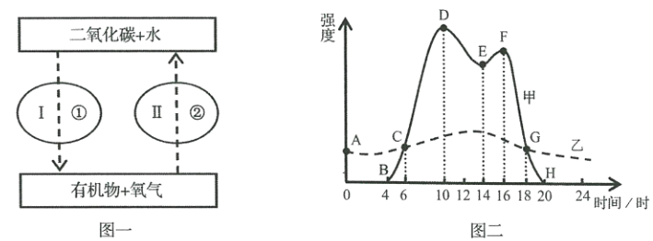
（1）在大棚中安装土壤湿度传感器可监测土壤中的含水量，实现自动灌溉以满足西瓜生长过程中对水的需求，根从土壤中吸收的水分绝大部分通过______作用散失；大棚内及时松土，可以让根得到充足的______，保证呼吸作用的正常进行。
（2）图二中曲线乙代表的生理过程对应图一中的过程______（填标号），①代表的细胞结构是______。
（3）根据图二分析，曲线DE段强度减弱，主要是因为温度过高导致叶片的部分______关闭，进入叶片的二氧化碳减少；4点至6点时，大棚内二氧化碳浓度会______（填“增大”、“不变”或“减小”）；该西瓜植株有机物积累最快的时间点是______点；大棚内氧气浓度最高的时间点是______点。
（4）将该品种西瓜分别种植在三个大棚内（光照和栽培措施基本相同），调节大棚内温度，测得西瓜的含糖量如下表：
大棚编号 | 1号 | 2号 | 3号
白天平均温度（℃） | 32 | 32 | 32
夜间平均温度（℃） | 24 | 21 | 18
含糖量 | 7.3% | 8.1% | 9.1%
根据表中数据分析，请你为西瓜增产提出一条合理化建议：______。
29. 人的多指是一种基因遗传病，如图是某家族该病的遗传系谱图，数字1-12表示不同个体。若A表示控制显性性状的基因，a表示控制隐性性状的基因。请据图分析回答下列问题：
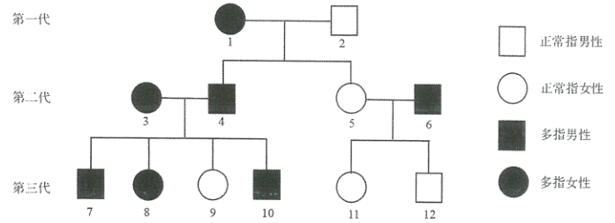
（1）亲代是多指，后代出现正常指，这种现象在生物学上称为______。
（2）在遗传学上，人的正常指和多指是一对______；据图分析，______是显性性状；10号个体的基因组成为______。
（3）4号个体的体细胞内有______条染色体，其性染色体组成为______。
（4）6号个体通过矫正手术恢复了手指的正常形态，他与5号个体再生一个正常指男孩的概率是______。
（5）据图分析，下列每组个体之间基因组成可能不相同的是______（填字母）。
A. 1和6 B. 3和4 C. 7和8 D. 9和12
30. 世界卫生组织提出的心血管健康的四大基石为：合理膳食、适量运动、戒烟限酒心理平衡。下图是人体的部分生理活动示意图，1-4表示心脏四腔，A～D表示生理过程a表示某种物质。请据图分析回答下列问题：
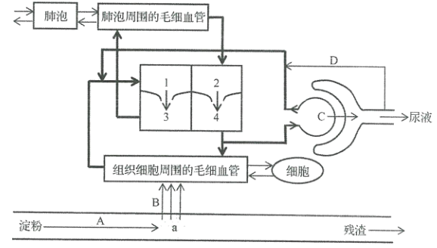
（1）“食物多样化，粗细搭配合理”是“合理膳食”的原则之一、谷类、薯类中的淀粉经过消化最终转变为a，小肠内参与此过程的消化液有______，a经过[]______过程进入循环系统。
（2）健康人血液中a的浓度保持相对稳定，与人体内______（填写激素名称）的分泌有关；如果一次性摄入糖类物质过多，尿液中也会出现a，从尿液的形成过程分析，原因是[]______作用有一定限度。
（3）“适量运动”可以增强心肺功能，促进血液循环，强身健体。人体运动系统由骨、骨连结和______组成。跑步是常见的运动方式，跑步时，呼吸频率加快，氧气通过______作用从肺泡进入血液，并通过血液循环到达下肢肌肉过程中，先后经过心脏的______（用序号表示）
（4）“戒烟限酒”可有效降低呼吸道及心血管疾病的发生率。吸烟者往往会出现“头晕眼花等现象，原因是吸烟时产生的“烟雾”中含有一氧化碳，该气体与血液中______结合，影响血液运输氧的能力，导致组织细胞缺氧。
（5）“心理平衡”是健康的“金钥匙”。读书、听音乐都有助于心理健康，参与这两项活动的视觉感受器和听觉感受器分别位于______。
31. 黄河流域生态保护和高质量发展重大国家战略实施以来，济南市积极加强生态文明建设，黄河两岸生态环境持续改善。某校生物兴趣小组在黄河沿岸开展生态调查活动。图一是调查后绘制的食物网，图二是生态系统各成分间的关系。请据图分析回答下列问题
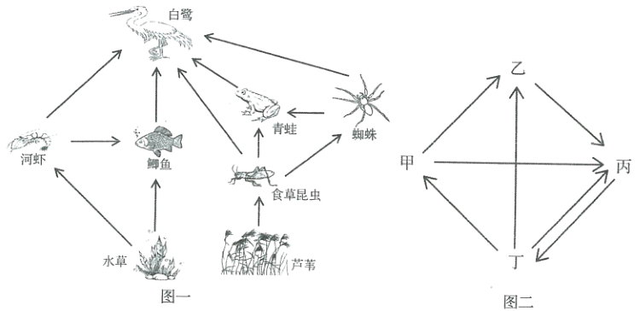
（1）图一中的食物网共有______条食物链，碳元素在食物链中以______的形式传递。
（2）图一中，白鹭属于第______营养级，青蛙和蜘蛛之间的关系是______。
（3）若图一要构成一个完整的生态系统，还应添加的成分是图二中的______（填序号）。
（4）一般来说，上一个营养级的能量，只有10%～20%能够流入下一个营养级。在该食物网中，若食草昆虫含有500千焦的能量，理论上，白鹭最少获得______千焦的能量。
（5）白鹭被视为“环保使者”，也是济南市市鸟，飞行时的呼吸方式是______。随着生态环境持续向好，黄河岸边的生物种类明显增多，生态系统的______能力逐渐增强，生物与环境和谐共生。

